ОТЧЁТ
ПО ЛАБОРАТОРНОЙ РАБОТЕ № 10

УРАВНЕНИЯ ЭЛЛИПТИЧЕСКОГО ТИПА

(Вариант 21)

Выполнил студент 3 курса ИП3
Туманов Дмитрий
Цель работы
Усвоить методы решения линейного дифференциального уравнения второго порядка эллиптического типа методом конечных разностей.
Задание
Решить эллиптическое уравнение второго порядка с помощью разностной схемы второго порядка точности. Для решения системы разностных уравнений использовать метод простой итерации и метод Зейделя. Погрешность оценивать сравнением двух последовательных итераций. Расчеты выполнить на сетках 5x5 и 10x10 ячеек.
Исходные данные варианта 21
$$U_{xx}+ U_{yy}= f\left(x,y\right), f\left(x,y\right)= y\left(10 - 2x\right)$$
$$\left[a,b\right]= \left[0,10\right], \left[c,d\right]= \left[0,10\right], eps = 0.01$$
$$U\left(x,0\right)=x, U\left(x,10\right)=x+10, U\left(0,y\right)=y, U\left(10,y\right)=10+y$$
Разностная схема
В области строится равномерная сетка. Для внутренних узлов используется пятиточечный шаблон с центральными разностями второго порядка:
$$\frac{U_{\left\{i+1,j\right\}}- 2U_{\left\{i,j\right\}}+ U_{\left\{i-1,j\right\}}}{h^{2}}+\frac{U_{\left\{i,j+1\right\}}- 2U_{\left\{i,j\right\}}+ U_{\left\{i,j-1\right\}}}{h^{2}}= f\left(x_{i},y_{j}\right).$$
Отсюда получаем итерационную формулу для внутреннего узла:
$$U_{\left\{i,j\right\}}=\frac{1}{4}* \left(U_{\left\{i+1,j\right\}}+ U_{\left\{i-1,j\right\}}+ U_{\left\{i,j+1\right\}}+ U_{\left\{i,j-1\right\}}- h^{2}f\left(x_{i},y_{j}\right)\right).$$
В методе простой итерации все значения правой части берутся с предыдущей итерации. В методе Зейделя значения обновляются сразу по мере обхода узлов, поэтому обычно метод сходится быстрее.
$$Критерий остановки:\max\left|U_{\left\{i,j\right\}}^{\left\{k+1\right\}}- U_{\left\{i,j\right\}}^{k}\right|< eps.$$
Результаты расчетов
Сетка | Метод | h | Итераций | Оценка ошибки | U(5,5) | min U | max U
5x5 | Якоби | 2.00 | 29 | 0.008955 | 9.970640 | -71.508492 | 93.472201
5x5 | Зейдель | 2.00 | 20 | 0.007863 | 9.987812 | -71.500116 | 93.486034
10x10 | Якоби | 1.00 | 88 | 0.009755 | 9.807219 | -78.044932 | 101.861760
10x10 | Зейдель | 1.00 | 60 | 0.009993 | 9.905341 | -78.001510 | 101.919162

Примечание: на сетке 5x5 узел (5,5) не входит в сетку, поэтому значение U(5,5) в итоговой таблице получено билинейной интерполяцией по соседним узлам. На сетке 10x10 точка (5,5) является узлом сетки.
Сетка | Максимальное отличие решений Якоби и Зейделя | Вывод
5x5 | 0.018707 | Метод Зейделя быстрее
10x10 | 0.098133 | Метод Зейделя быстрее

Табличные значения решения
Якоби, сетка 5x5
y \ x | 0 | 2 | 4 | 6 | 8 | 10
10 | 10.00 | 12.00 | 14.00 | 16.00 | 18.00 | 20.00
8 | 8.00 | -66.85 | -23.87 | 49.84 | 92.83 | 18.00
6 | 6.00 | -71.51 | -28.47 | 50.41 | 93.47 | 16.00
4 | 4.00 | -52.71 | -20.86 | 38.81 | 70.67 | 14.00
2 | 2.00 | -26.45 | -9.07 | 23.04 | 40.42 | 12.00
0 | 0.00 | 2.00 | 4.00 | 6.00 | 8.00 | 10.00

Зейдель, сетка 5x5
y \ x | 0 | 2 | 4 | 6 | 8 | 10
10 | 10.00 | 12.00 | 14.00 | 16.00 | 18.00 | 20.00
8 | 8.00 | -66.84 | -23.86 | 49.85 | 92.83 | 18.00
6 | 6.00 | -71.50 | -28.45 | 50.43 | 93.49 | 16.00
4 | 4.00 | -52.70 | -20.85 | 38.82 | 70.68 | 14.00
2 | 2.00 | -26.45 | -9.07 | 23.05 | 40.43 | 12.00
0 | 0.00 | 2.00 | 4.00 | 6.00 | 8.00 | 10.00

Якоби, сетка 10x10
y \ x | 0 | 1 | 2 | 3 | 4 | 5 | 6 | 7 | 8 | 9 | 10
10 | 10.00 | 11.00 | 12.00 | 13.00 | 14.00 | 15.00 | 16.00 | 17.00 | 18.00 | 19.00 | 20.00
9 | 9.00 | -38.88 | -46.87 | -34.92 | -12.71 | 13.94 | 40.60 | 62.82 | 74.80 | 66.84 | 19.00
8 | 8.00 | -56.65 | -71.67 | -57.08 | -25.86 | 12.89 | 51.64 | 82.90 | 97.53 | 82.58 | 18.00
7 | 7.00 | -60.06 | -78.04 | -63.88 | -30.50 | 11.84 | 54.20 | 87.63 | 101.86 | 83.96 | 17.00
6 | 6.00 | -56.53 | -74.56 | -61.86 | -30.08 | 10.82 | 51.73 | 83.57 | 96.34 | 78.41 | 16.00
5 | 5.00 | -49.48 | -65.78 | -54.91 | -26.74 | 9.81 | 46.38 | 74.60 | 85.55 | 69.36 | 15.00
4 | 4.00 | -40.59 | -54.15 | -45.22 | -21.76 | 8.82 | 39.41 | 62.92 | 71.93 | 58.48 | 14.00
3 | 3.00 | -30.74 | -40.98 | -34.02 | -15.85 | 7.84 | 31.56 | 49.77 | 56.80 | 46.64 | 13.00
2 | 2.00 | -20.37 | -26.99 | -22.02 | -9.45 | 6.89 | 23.23 | 35.84 | 40.86 | 34.30 | 12.00
1 | 1.00 | -9.74 | -12.58 | -9.60 | -2.78 | 5.94 | 14.67 | 21.50 | 24.51 | 21.70 | 11.00
0 | 0.00 | 1.00 | 2.00 | 3.00 | 4.00 | 5.00 | 6.00 | 7.00 | 8.00 | 9.00 | 10.00

Зейдель, сетка 10x10
y \ x | 0 | 1 | 2 | 3 | 4 | 5 | 6 | 7 | 8 | 9 | 10
10 | 10.00 | 11.00 | 12.00 | 13.00 | 14.00 | 15.00 | 16.00 | 17.00 | 18.00 | 19.00 | 20.00
9 | 9.00 | -38.87 | -46.85 | -34.89 | -12.68 | 13.98 | 40.63 | 62.85 | 74.82 | 66.86 | 19.00
8 | 8.00 | -56.64 | -71.63 | -57.04 | -25.80 | 12.95 | 51.71 | 82.96 | 97.58 | 82.61 | 18.00
7 | 7.00 | -60.04 | -78.00 | -63.82 | -30.42 | 11.93 | 54.29 | 87.70 | 101.92 | 83.99 | 17.00
6 | 6.00 | -56.50 | -74.51 | -61.79 | -29.99 | 10.91 | 51.83 | 83.65 | 96.41 | 78.45 | 16.00
5 | 5.00 | -49.45 | -65.73 | -54.84 | -26.66 | 9.91 | 46.48 | 74.68 | 85.62 | 69.39 | 15.00
4 | 4.00 | -40.57 | -54.10 | -45.15 | -21.68 | 8.91 | 39.50 | 63.00 | 71.99 | 58.51 | 14.00
3 | 3.00 | -30.72 | -40.95 | -33.97 | -15.79 | 7.92 | 31.63 | 49.83 | 56.84 | 46.67 | 13.00
2 | 2.00 | -20.36 | -26.97 | -21.99 | -9.40 | 6.94 | 23.28 | 35.88 | 40.89 | 34.32 | 12.00
1 | 1.00 | -9.73 | -12.57 | -9.58 | -2.76 | 5.96 | 14.69 | 21.52 | 24.53 | 21.71 | 11.00
0 | 0.00 | 1.00 | 2.00 | 3.00 | 4.00 | 5.00 | 6.00 | 7.00 | 8.00 | 9.00 | 10.00

Графики
Поверхность решения: метод простой итерации, сетка 5x5
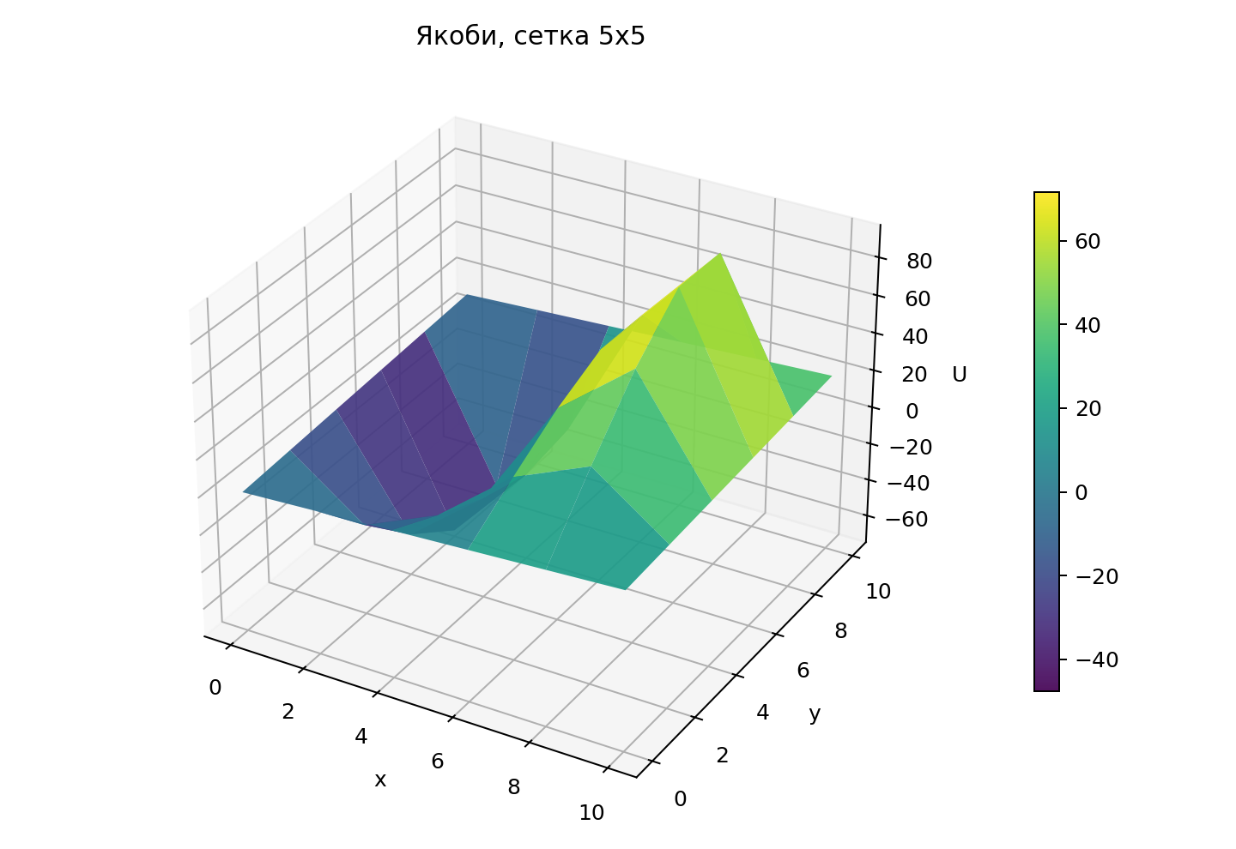
Поверхность решения: метод Зейделя, сетка 5x5
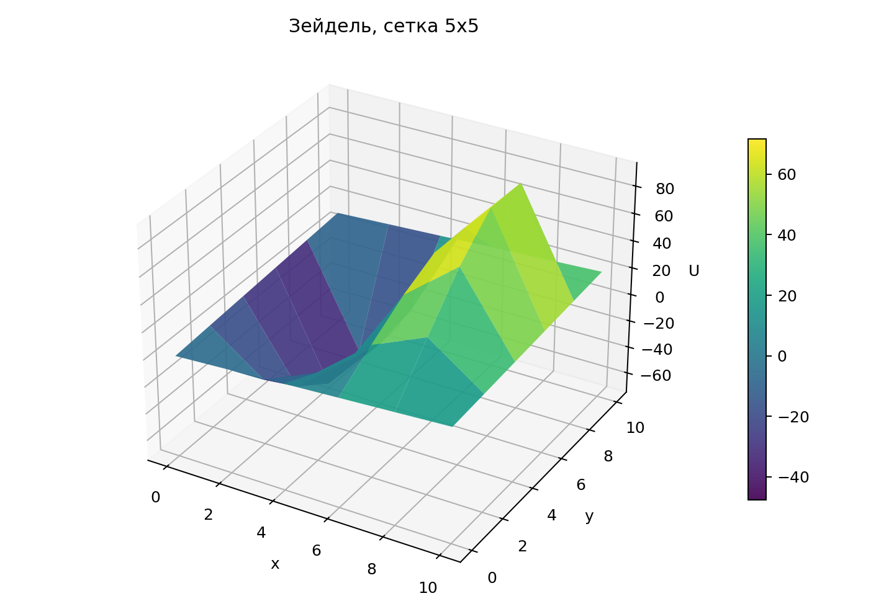
Сечение y=5: сравнение методов, сетка 5x5
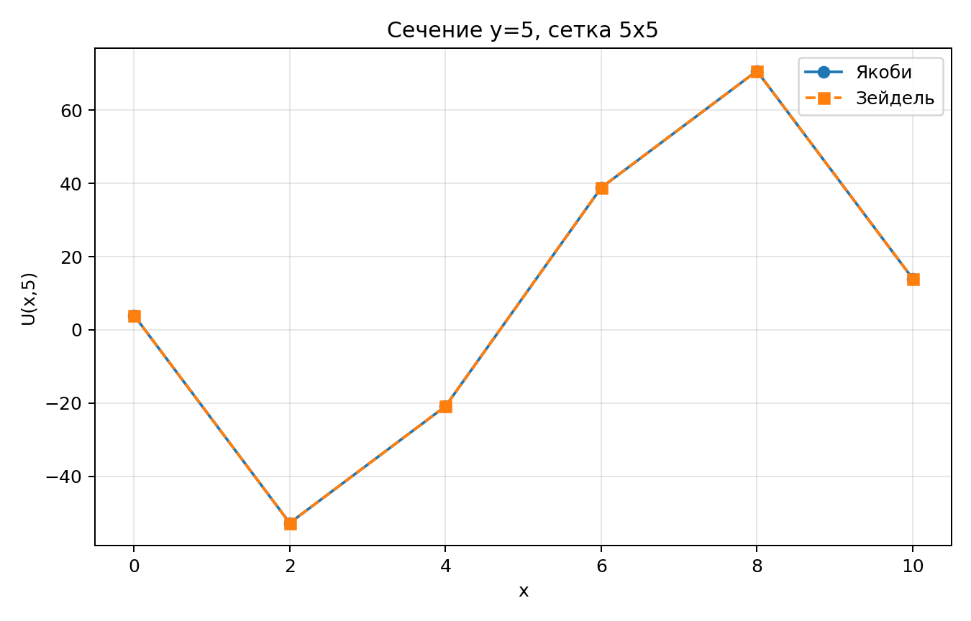
Поверхность решения: метод простой итерации, сетка 10x10
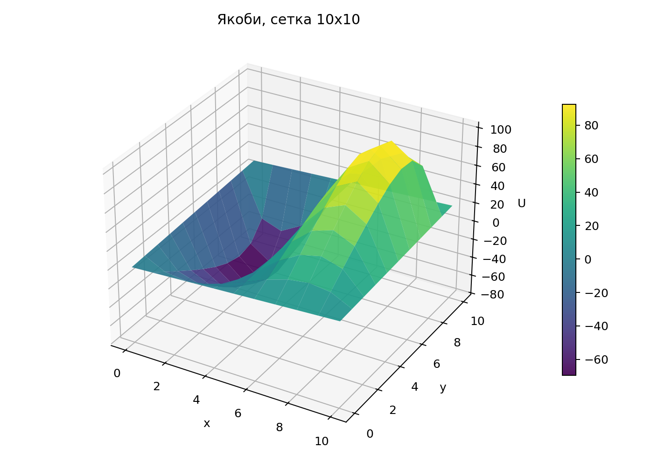
Поверхность решения: метод Зейделя, сетка 10x10
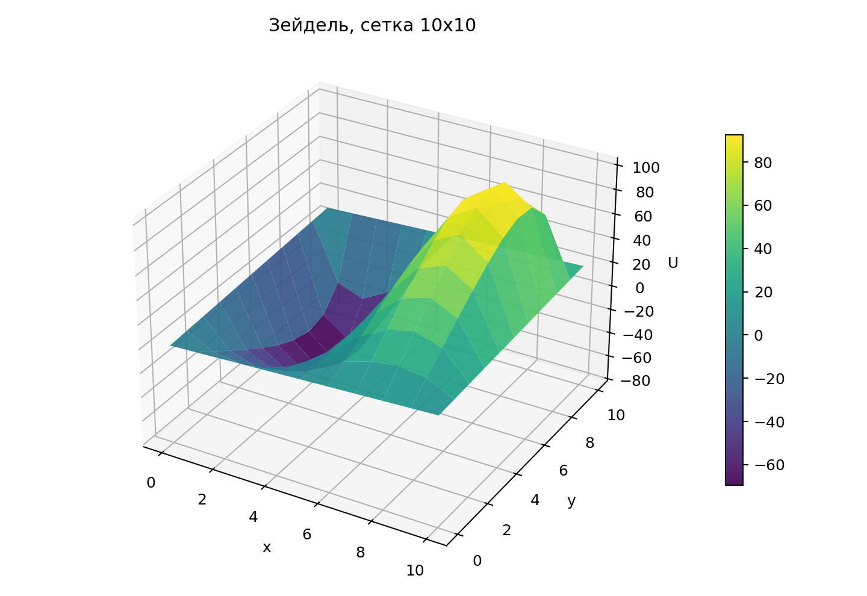
Сечение y=5: сравнение методов, сетка 10x10
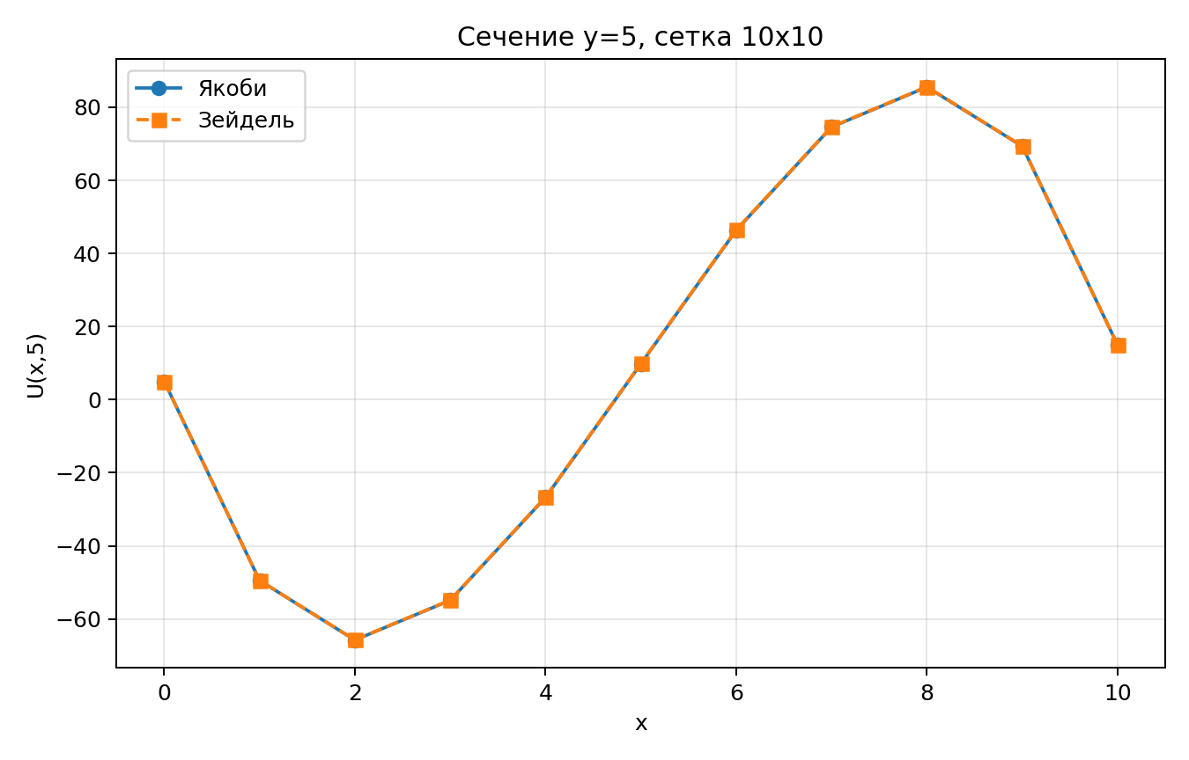
Вывод
В ходе лабораторной работы было получено численное решение эллиптического уравнения методом конечных разностей на сетках 5x5 и 10x10 ячеек. Оба метода сходятся к близким значениям, что подтверждает корректность реализации. Метод Зейделя требует меньше итераций, так как при вычислении использует уже обновленные значения текущего слоя. При переходе к более мелкой сетке поверхность решения становится более гладкой и подробнее отражает влияние правой части f(x,y)=y(10-2x).

Приложение. Программа
import numpy as np
import matplotlib.pyplot as plt
A, B = 0.0, 10.0
C, D = 0.0, 10.0
EPS = 0.01
def f(x, y):
return y * (10.0 - 2.0 * x)
def initialize_grid(cells):
x = np.linspace(A, B, cells + 1)
y = np.linspace(C, D, cells + 1)
h = (B - A) / cells
u = np.zeros((cells + 1, cells + 1))
u[:, 0] = x + C
u[:, -1] = x + D
u[0, :] = A + y
u[-1, :] = B + y
return u, x, y, h
def jacobi(cells, eps=EPS):
u, x, y, h = initialize_grid(cells)
error = eps + 1
iterations = 0
h2 = h * h
while error > eps:
old = u.copy()
new = old.copy()
error = 0.0
for i in range(1, cells):
for j in range(1, cells):
value = 0.25 * (
old[i + 1, j] + old[i - 1, j] +
old[i, j + 1] + old[i, j - 1] -
h2 * f(x[i], y[j])
)
new[i, j] = value
error = max(error, abs(value - old[i, j]))
u = new
iterations += 1
return u, x, y, h, iterations, error
def seidel(cells, eps=EPS):
u, x, y, h = initialize_grid(cells)
error = eps + 1
iterations = 0
h2 = h * h
while error > eps:
old = u.copy()
error = 0.0
for i in range(1, cells):
for j in range(1, cells):
value = 0.25 * (
u[i + 1, j] + u[i - 1, j] +
u[i, j + 1] + u[i, j - 1] -
h2 * f(x[i], y[j])
)
u[i, j] = value
error = max(error, abs(value - old[i, j]))
iterations += 1
return u, x, y, h, iterations, error
def center_value(u, x, y):
target_x = 5.0
target_y = 5.0
i1 = int(np.searchsorted(x, target_x))
j1 = int(np.searchsorted(y, target_y))
if i1 < len(x) and np.isclose(x[i1], target_x) and j1 < len(y) and np.isclose(y[j1], target_y):
return u[i1, j1]
i0 = max(0, i1 - 1)
j0 = max(0, j1 - 1)
i1 = min(len(x) - 1, i1)
j1 = min(len(y) - 1, j1)
tx = (target_x - x[i0]) / (x[i1] - x[i0])
ty = (target_y - y[j0]) / (y[j1] - y[j0])
return (
(1 - tx) * (1 - ty) * u[i0, j0] +
tx * (1 - ty) * u[i1, j0] +
(1 - tx) * ty * u[i0, j1] +
tx * ty * u[i1, j1]
)
results = []
for cells_count in (5, 10):
for name, solver in [('Якоби', jacobi), ('Зейдель', seidel)]:
u, x, y, h, iterations, error = solver(cells_count)
results.append((cells_count, name, u, x, y, h, iterations, error))
print(
f'{name}, сетка {cells_count}x{cells_count}: '
f'h={h:.2f}, iterations={iterations}, error={error:.6f}, '
f'U(5,5)={center_value(u, x, y):.6f}'
)
for cells_count, name, u, x, y, h, iterations, error in results:
print(f'\n{name}, сетка {cells_count}x{cells_count}')
print(np.round(u.T[::-1], 2))
for cells_count, name, u, x, y, h, iterations, error in results:
X, Y = np.meshgrid(x, y, indexing='ij')
fig = plt.figure(figsize=(7, 4.8))
ax = fig.add_subplot(111, projection='3d')
ax.plot_surface(X, Y, u, cmap='viridis', edgecolor='none')
ax.set_title(f'{name}, сетка {cells_count}x{cells_count}')
ax.set_xlabel('x')
ax.set_ylabel('y')
ax.set_zlabel('U')
plt.show()
for cells_count in (5, 10):
pair = [item for item in results if item[0] == cells_count]
_, _, u_j, x, y, *_ = pair[0]
_, _, u_s, *_ = pair[1]
j = int(np.argmin(np.abs(y - 5.0)))
plt.figure(figsize=(7, 4.5))
plt.plot(x, u_j[:, j], 'o-', label='Якоби')
plt.plot(x, u_s[:, j], 's--', label='Зейдель')
plt.title(f'Сечение y=5, сетка {cells_count}x{cells_count}')
plt.xlabel('x')
plt.ylabel('U(x,5)')
plt.grid(True, alpha=0.3)
plt.legend()
plt.show()

